INDICAÇÃO nº 1006/2020

Súmula: Solicita providências do Executivo junto a Secretaria de Infraestrutura e Serviços Urbanos, Sr. Ramon Medrano de Almada, para que seja realizada a pavimentação asfáltica na Estrada do Caracol, partindo do n° 609 até o seu final – Jardim Ingahi, neste município.

INDICO à Mesa, na forma regimental vigente, seja oficiado ao Excelentíssimo Igor Soares Prefeito Municipal, para que determine através da Secretaria de Infraestrutura e Serviços Urbanos, a pavimentação asfáltica na Estrada do Caracol, partindo do n° 609 até o seu final – Jardim Ingahi, neste município.

JUSTIFICATIVA

Senhor Presidente,
Senhores Vereadores,
Senhoras Vereadoras.

Moradores do local nos procuraram, pois, parte da rua supramencionada não está pavimentada, fato que vem os prejudicando, pois constantemente seus veículos automotores são danificados pela grande quantidade de buracos. Fotos anexas.
Trata-se de uma via movimentada, onde é necessário que em alguns pontos, os condutores tenham que desviar das elevações e buracos, podendo até ocasionar acidentes.
Sendo assim, peço a essa competente Secretaria que inclua o pedido no cronograma de obras, para que possamos inibir problemas futuros.

Sala das Sessões Bemvindo Moreira Nery, 04 de setembro de 2020.

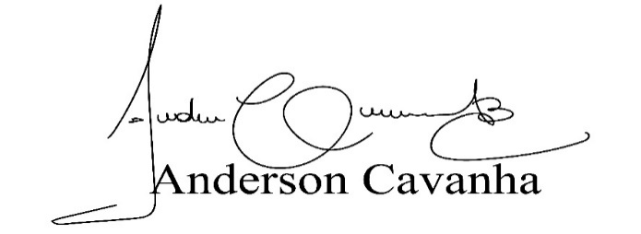
(Bruxão Cavanha – PL)
Vereador

